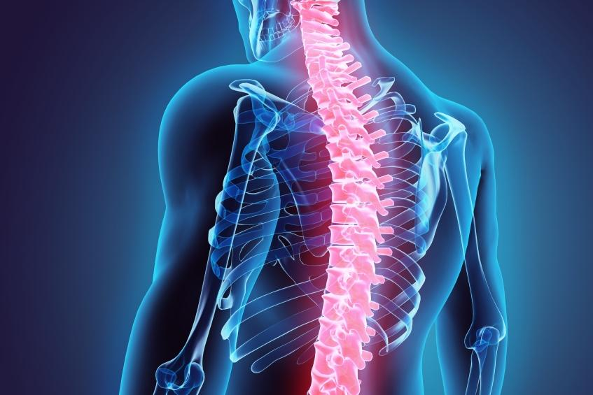
План проекта

Разделы | Сентябрь (1-я неделя) | Сентябрь (2-я неделя) | Сентябрь (3-я неделя) | Сентябрь (4-я неделя)
Проект «Правильная осанка – красивая фигура» | Оформление информационного воспитательного пространства в учреждении | Мониторинг состояния здоровья учащихся. Подготовка листов здоровья учащихся | Проведение просветительской работы с участниками образовательного процесса  Изучить литературу по теме. | Подготовка социального паспорта школы. Социальная поддержка семей учащихся  Составление плана проекта.

Разделы | Октябрь (1-я неделя) | Октябрь (2-я неделя) | Октябрь (3-я неделя) | Октябрь (4-я неделя)
Разде «Правильная осанка – красивая фигура» | Разработать тематическое планирование занятий по лечебной физкультуре.  Семинар для педагогов «Физическая нагрузка учащихся с заболеваниями костно-мышечной системы и соединительной ткани» | Провести анкетирование среди учащихся и родителей санаторной школы-интерната. Анализ | Интерактивная игра «Физкультуру не любить - под собою сук рубить»  (2-6)  Классный час «Здоровый образ жизни без последствий» (7-9)  День здоровья «Я выбираю здоровье!»(2-9) | Практикум «Расти красивым и здоровым» (5-6)  Час общения «Кушайте на здоровье» (2-9)  Провести родительское собрание на тему: «Профилактика нарушений осанки, сколиоза, плоскостопия».

Разделы | Ноябрь (1-я неделя) | Ноябрь (2-я неделя) | Ноябрь (3-я неделя) | Ноябрь (4-я неделя)
Раздел «Правильная осанка – красивая фигура» | Семинар для педагогов «Одежда и обувь учащихся в зимний период»  Презентация «Секреты «Витаминкина» (2-4)  Игра-практикум «О пользе утренней зарядки» (2-6) Музыкальная перемена.  Урок здоровья «Родник здоровья» (7-9) | Презентация «Бой с врагами организма» 5-6  День здоровья «Дружим со спортом!»( 2-9)  Либмоб: «Что я знаю о лечении и профилактике сколиоза. | Деловая игра «Жить здорово!» (7-9 )  Неделя профилактики детского травматизма | Инструктаж «Осторожно: тонкий лёд!» (2-9)  Беседа «Формирование устойчивого отношения к негативным явлениям в молодежной среде и воспитание поло-жительных привычек» (2-9)  Инструктаж «Ценность жизни» (2-9)  Классный час «Наркотики, психо-активные вещества и последствия их употребления» (7-9)  Флеш-моб «Мы – за ЗОЖ» (5-9)  Урок-диалог «Живи! Здравствуй! Будь!»(8-9)

Разделы | Декабрь (1-я неделя) | Декабрь (2-я неделя) | Декабрь (3-я неделя) | Декабрь (4-я неделя)
Раздел «Правильная осанка – красивая фигура» | Квест-игра “Здоровым быть -это здорово!" | Конкурс «Я – за здоровый образ жизни» (2-9)  Игровое занятие «Путешествие в страну здоровья» (5-6) | Беседа по правилам поведения на зимних каникулах «Каникулы без дыма и огня» (2-9)  Инструктаж «Безопасные каникулы» Час общения «Вредные привычки и их преодоление» (2-9) | Интерактивное занятие «Мое здоровье – здоровье нации» (6-9)  Классный час «Правила безопасного поведения во время каникул» (2-9)
Разделы «Правильная осанка – красивая фигура» |  | Январь (2-я неделя) | Январь (3-я неделя) | Январь (4-я неделя)
 |  | Семинар для педагогов «Организация прогулок с учащимися в зимний период».  День здоровья «Турнир по шашкам» (2-9)  Беседа «Профилактика вредных привычек» (5-9)  Урок здоровья «Чтобы вирус победить» (5-6)  Провести урок – беседу для учащихся по теме: «Осанка – стройная спина».(2-9) | Урок здоровья «Профилактика гриппа, ОРВИ» (2-4)  Беседа «Профилактика табакокурения» (8-9)  Неделя здорового питания  Семинар «Если хочешь быть здоров - занимайся» (7-8 )  Семинар «Сколиоз - не приговор!» (2-9) | Интеллектуальная игра «Что? Где? Когда?»  «Компьютерная зависимость или киберспорт?» (7-9)  Правильное питание – залог здоровья» (2-4)  Беседа «Подружись со спортом» (5-9)  Интеллектуальная игра «Брейн-ринг» «Здоровый образ жизни» (7-9)

Разделы | Февраль (1-я неделя) | Февраль (2-я неделя) | Февраль (3-я неделя) | Февраль (4-я неделя)
Разде «Правильная осанка – красивая фигура» | Семинар для воспитателей «Организация прогулок с учащимися в зимний период».  Единый день медицинской информа-ции для учащихся. | Семинар «Полезные и вредные занятия для детей при сколиозе» (2-9)  Интеллектуальная игра «Что? Где? Когда?» «Здоровый образ жизни»  День здоровья «Сильные и смелые» (2-9) | КТД «как победить сколиоз» (2-9) Информационный час «Здоровье начинается в семье» (2-4)  Беседа с участием педиатра «О вкусной и полезной пище» (5-7)  Классный час «Подумай о жизни» (8-9)  Урок здоровья «Гигиена – необходимое условие здоровья человека» (5-7) | Школа безопасности. «К гололёду будь готов» (2-9)  Творческие развивающие задания на тему «Здоровый образ жизни» (2-6)  Тематический час общения по ЗОЖ 2-9  Акция «Творчески о безопасности» (2-9)  Конкурс «Мистер Выправка»

Разделы | Март (1-я неделя) | Март (2-я неделя) | Март (3-я неделя) | Март (4-я неделя)
Раздел «Правильная осанка – красивая фигура» | Семинар для воспита-телей «Гигиенические правила в паводковый период».  Единый день медицин-ской информации для учащихся. Профилак-тика гриппа и вирусных инфекций» (2-9)  Акция «1 марта – день борьбы с наркоманией и наркобизнесом»  Лекция «Профилактика потребления некурительных смесей» (8-9) | Видеосалон «Сколиоз» (часть 1,2) (2-9)  Беседа «Основы личной безопасности и профилактика травматизма» (2-4)  День здоровья «Старты надежд» (2-9 )  Диспут «Физкультура и закаливание» 5-7  Конкурс «Мисс Осанка» | Урок здоровья «Красота и здоровье» 7-9  КТД. Эрудит-галерея «Творчески о здоровье» 2-9  Встреча учащихся с врачом «Последствия добрачных отношений. Профилактика ВИЧ-инфекции» (7- 9) | Рекомендации для педагогов «Стремимся к активному долголетию»  Тематический час общения по ЗОЖ «Учимся отдыхать» 2-4  Час общения «Учись принимать решение в опасных ситуациях» (5-7)  Час общения «Крик о помощи» (8-9)  КТД «Безопасные каникулы» (2-9)  Инструктаж «Правила безопасного поведения во время каникул» (2-9)

Разделы | Апрель (1-я неделя) | Апрель (2-я неделя) | Апрель (3-я неделя) | Апрель (4-я неделя)
Раздел «Правильная осанка – красивая фигура» | Семинар для воспитате-лей «Секреты бодрости на каждый день».  Е  диный день медицин-ской информации для учащихся. | День здоровья «Здоровье и красота» (2-9)  Конференция «Здоровый образ жизни мода или необходимость?» (2-9)  Профилактическая беседа с показом видеофильма «Безопасность на воде» (2-9) | Творческая работа «Дорога, ведущая вниз» (2-9)  Урок здоровья «Профи-лактика вирусных заболеваний» (5-9)  Классный час «Не подда-вайся соблазнам» (7-9)  Школа безопасности (2-9) | Профилактическая операция «Здоровье – это здорово!» (2-9)  Проведение опроса учащихся «Анкетиро-вание по изучению мотивации учащихся к сохранению здоровья» (2-9)  Тренинг «ЗОЖ, я и мои друзья» (7-8)  Тематический час общения по ЗОЖ (2-9)

Разделы | Май (1-я неделя) | Май (2-я неделя) | Май (3-я неделя) | Май (4-я неделя)
Раздел «Правильная осанка – красивая фигура» | Единый день медицинской информа-ции для учащихся (2-9)  КТД. Буклет «Выбор в пользу здоровья» (2-9) | Встреча с интересными людьми «Болезни века или «Сделай свой выбор» (7-9)  КТД «Здоровье – дело всех и каждого» (8-9)  КТД «Лицом к здоровью» (5-7) | Семинар для воспитателей «Умеешь работать – умей отдыхать».  Неделя здоровья (2-9)  Школа безопасности. Лето. (2-9) | Интервьюирование учащихся, подготовка видеофильма «Правильная осанка – красивая фигура» (2-9)  Акция «Здоровое поколение ХХI века» (7-9)  Лекторий «Урок здоровьесбережения» (5-7)  Подготовка видеопо-слания учащимся но-вого учебного года (2-9)  КТД «Цветок пожеланий» (2-9)  Классный час «Безо-пасные каникулы» (2-9)

